Wetterkapriolen 7/8 – A 2

Viele Unwetter führten in den letzten Jahren zu zahlreichen Überschwemmungen besiedelter Gebiete und landwirtschaftlich genutzter Flächen. Durch diese Überflutungen gab es in verschiedenen Gebieten Sachsen-Anhalts auch Probleme mit der Trinkwasserversorgung.

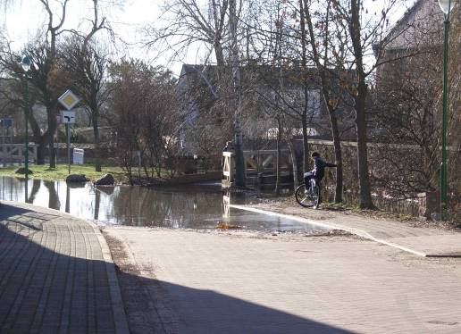
Abbildung: Hochwasser in Brachwitz im Frühjahr 2011

1. a) Nenne zwei Gründe, weshalb die Bevölkerung der betroffenen Städte und Dörfer zum Teil mit Trinkwasser aus Wasserwagen versorgt wurde.
b) Gib zwei Möglichkeiten an, wie deine Familie der Aufforderung „Schützt Trinkwasser und Ökosysteme!“ nachkommen könnte.

2. Recherchiere in Medien, wie eine Abwasserreinigung (Kläranlage) funktioniert.
Fertige eine aussagekräftige Zeichnung an und erläutere diese.

3. Informiere dich über einen Zeitraum von drei Monaten in der regionalen Presse oder bei zuständigen örtlichen Behörden zum Thema „Wasser.“
Trage diese Informationen (Zeitungsartikel/Bekanntmachungen) zusammen und fertige ein Plakat an.

Wetterkapriolen 7/8 – H 2
Lehrplanbezug
Kompetenzschwerpunkt:
Wasser als lebensnotwendige Verbindung untersuchen
Entwicklung bzw. Überprüfung von Kompetenzen:
- Ursachen und Auswirkungen der Wasserbelastung erkunden und Maßnahmen im Umgang mit der Ressource Wasser ableiten
- Bedeutung des Wassers diskutieren und Schlussfolgerungen für den nachhaltigen Umgang mit Wasser ableiten und bewerten

Anregungen und Hinweise zum unterrichtlichen Einsatz
Mit dieser Aufgabe müssen die Schülerinnen und Schüler sach- und fachbezogene Informationen erschließen, chemische Sachverhalte bewerten und eine beschriftete Zeichnung erstellen. Die Aufgabe hat einen Alltagsbezug und kann als langfristige Hausaufgabe eingesetzt werden.
In diesem Zusammenhang sollte (wenn möglich) von den Schülerinnen und Schülern eine Kläranlage besichtigt werden.

Nr. | Erwartete Schülerleistung | AFB
1. | Ursachen für die Trinkwasserverschmutzung finden (Trinkwasservergiftung z. B. durch Heizöl, Wohnungsüberflutungen mit Schmutzwasser)  Möglichkeiten zum Schutz ableiten | II
2. | mechanische, biologische und chemische Abwasserreinigung beschreiben Zeichnung erstellen | III
3. | Informationen beschaffen, auswählen und Plakat anfertigen | III

Bildquellennachweis
Seite | Bild | Quelle
8 | Foto | Petra Meinel, Halle

Die Urheberrechte von verwendeten Materialien aus anderen Quellen wurden gewissenhaft beachtet. Sollte trotz aller Sorgfalt dennoch ein Urheberrecht nicht berücksichtigt worden sein, so wird gebeten, mit dem LISA in Halle (Saale) Kontakt aufzunehmen.

